14.04.2020. 7кл.физика. Тема урока : Золотое правило механики. Равновесие работ при использовании простых механизмов. Условия равновесия тел.

- Для чего нам нужны простые механизмы.
- Перечислите известные вам простые механизмы.
Блоки – разновидности рычага.
Блоки служат для преобразования силы.
Блок представляет собой колесо с желобом, укрепленное в обойме. По желобу блока пропускают веревку, трос или цепь.
Неподвижным блоком называют такой блок, ось которого закреплена и при подъеме грузов не поднимается и не опускается.
Неподвижный блок можно рассматривать как равноплечий рычаг, у которого плечи сил равны радиусу колеса (рис. 165): ОА = ОВ = r. Такой блок не дает выигрыша в силе (Р = F), но позволяет менять направление действия силы.

Подвижный это блок, ось которого поднимается и опускается вместе с грузом.
Обозначим точку опоры О. На рисунке видно, что у подвижного блока она переместилась на обод блока. Р –э то вес тела, поднимаемого блоком, F – приложенная к нему сила.
ОА — плечо силы Р и ОВ — плечо силы F. Так как плечо ОВ в 2 раза больше плеча ОА, ОА это радиус, а ОВ диаметр значит, ОВ = 2 ОА то сила F в 2 раза меньше силы Р, Р = 2 F
Таким образом, подвижный блок дает выигрыш в силе в 2 раза.

На практике применяют комбинацию блоков полиспаст рис 181
мы с вами выясняли, что правило равновесия рычага справедливо и для блока.
- Что называют рычагом?
- Что называют плечом силы?
- Как найти плечо силы?
- В чем заключается условие равновесия рычага?
- Что называют моментом силы?
- В чем заключается правило моментов? Задача на рычаг с рисунком

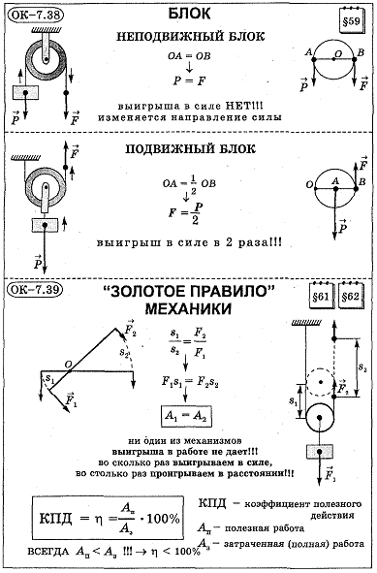

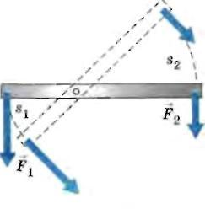
Рассмотренные нами простые механизмы применяют при совершении работы в тех случаях, когда надо действием одной силы уравновесить другую силу.
Естественно, возникает вопрос: давая выигрыш в силе или в пути, не дают ли простые механизмы выигрыша и в работе?
Ответ на поставленный вопрос можно получить из опыта.
Уравновесив на рычаге две какие-нибудь разные по модулю силы F₁ и F₂ , приводят рычаг в движение. При этом оказывается, что за одно и то же время точка приложения меньшей силы F₂ проходит больший путь s₂, а точка приложения большей силы F₁– меньший путь s₁. Измерив, эти пути и модули сил, находят, что пути, пройденные точками, приложения сил на рычаге, обратно пропорциональны силам:
Таким образом, действуя на длинное плечо рычага, мы выигрываем в силе, но при этом во столько же раз проигрываем в пути.
при использовании рычага выигрыша в работе не получают.
Не дает выигрыша в работе и неподвижный блок, в чем легко убедиться на опыте (см. рис. 178). Пути, проходимые точками приложения сил F₁ и F₂, одинаковы, одинаковы и силы, а значит, одинаковы и работы.
Можно измерить и сравнить между собой работы, совершаемые с помощью подвижного блока.
Рис 183
Чтобы при помощи подвижного блока поднять груз на высоту h, необходимо конец веревки, к которому прикреплен динамометр, как показывает опыт, переместить на высоту 2h.
Таким образом, получая выигрыш в силе в 2 раза, проигрывают в 2 раза в пути, следовательно, и подвижный блок не дает выигрыша в работе.
Многовековая практика показала, что ни один из механизмов не дает выигрыша в работе. Применяют же различные механизмы для того, чтобы в зависимости от условий работы выиграть в силе или в пути.
Уже древним ученым было известно правило, применимое ко всем механизмам: во сколько раз выигрываем в силе, во столько раз проигрываем в расстоянии. Это правило назвали «золотым правилом» механики. Сформулировал его Архимед.

КПД
в реальных условиях, для совершения нужной (полезной) работы требуется затратить большую работу. Как вы думаете почему?
- в природе действую силы трения, сопротивления. Кроме того, выполняются лишние, но необходимые для достижения результаты действия.
---- Рассмотрим пример: в аппарат для получения сока необходимо погрузить яблоки. Грузчик поднимает яблоки в корзинах и высыпает их. Какие виды работ он совершает?
---- работа по подъему яблок, по подъему корзины, подъем самого блока и веревки, преодоление силы трения – это полная работа, которую выполняет человек.
Полезной является только работа по подъему яблок, но без остальных видов работ необходимый результат не может быть достигнут.
Отношение полезной работы к полной работе называется коэффициентом полезного действия механизма.
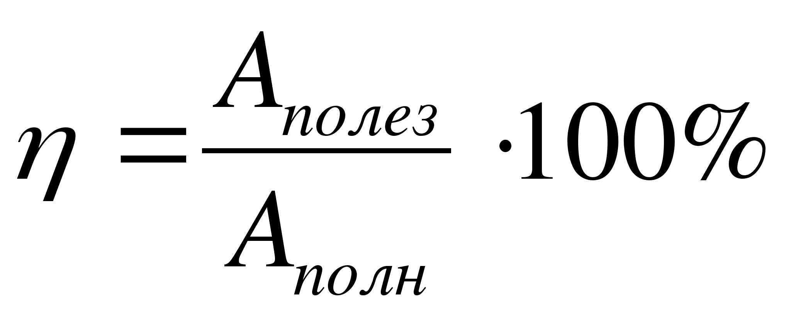.
Человек с помощью рычага поднимает ящик, прилагая силу 150Н.
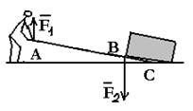
1. Какой буквой на этом рисунке обозначается точка опоры рычага?
1. А 2. В 3. С
2. Плечо силы F1 – длина отрезка …
1.АВ 2. АС 3. ВС
3. Плечо силы F2 – длина отрезка …
1.АВ 2. АС 3. ВС
4. С какой силой ящик давит на рычаг, если АС = 2м, ВС = 0,5м?
Д/з решить :
1. При помощи кусачек перекусывают гвоздь. Расстояние от оси вращения кусачек до гвоздя 2см, а до точки приложения силы руки 16см. Рука сжимает кусачки с силой 20Н. Определите силу, действующую на гвоздь.
Карточка 2. К левому концу рычага приложена сила F1. Момент этой силы равен 1Н·м. На каком расстоянии справа от оси вращения нужно прикрепить груз весом 4Н, чтобы рычаг находился в равновесии?
